### 使用淘宝镜像cnpm

npm的主机在国外，下载速度慢，因此国内使用cnpm是一种快捷的方式。

想要是用cnpm有两种常用的方式：

使用淘宝镜像前需要配置淘宝镜像，也可以从npm上直接下载cnpm

1. 通过命令配置淘宝镜像

npm config set registry <http://registry.npm.taobao.org>

配置完成后，可以使用一下命令查看

npm config get registry

如果返回https://registry.npm.taobao.org，说明镜像配置成功。

效果如图：



值得一提的是，如果想要换回npm的配置，而不是用cnpm的配置，只需要按照同样的方法进行配置，后面的链接只需要去掉 .taobao 就可以。

1. 通过下载cnpm的方式

npm install cnpm -g --registry=http://registry.npm.taobao.org

下图是正在安装的图片：

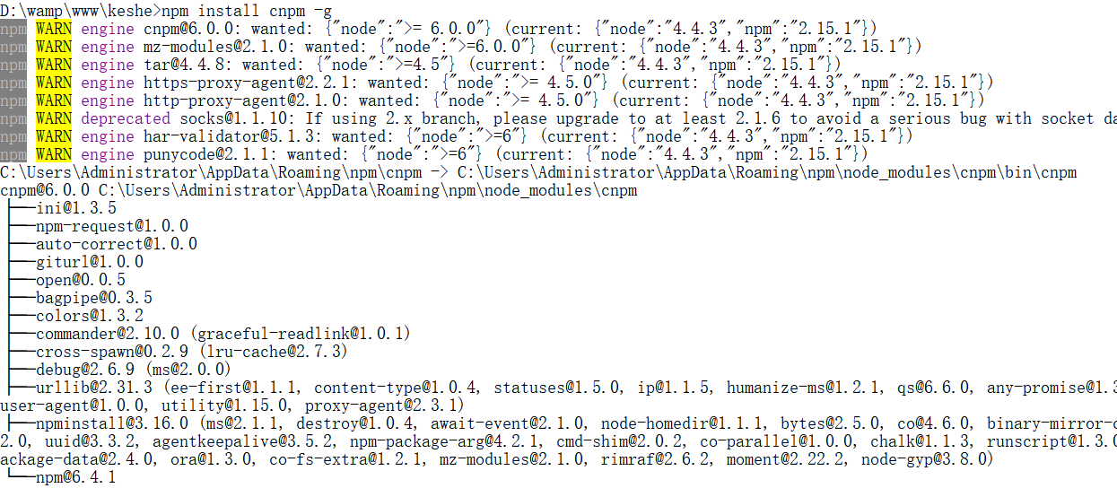

下载之后也可以进行查看是否安装成功

cnpm -v

输出类似以下信息就代表安装成功了

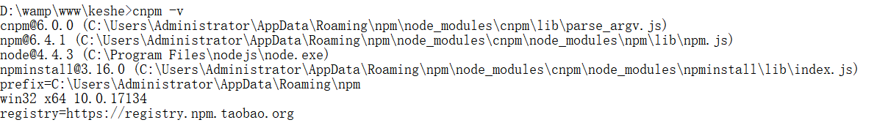

之后在cnpm上就可以下载东西了

cnpm install xxx